太原五中2016-2017学年度第二学期阶段性检测
高 一 物 理


（考生注意：考试时间90分钟，满分100分,答案写到答题纸上，只交答题纸）中·华.资*源%库 ziyuanku.com
一．选择题（每小题5分，共50分），1-7小题只一个选项符合题意，8-10小题每题至少有两个选项是符合题意的，全选对的得5分，选择不全的得3分，有错的得0分）
1. 牛顿力学的适用范围是（ ）
- 适用于宏观物体的低速（与光速相比）运动
- 适用于微观粒子的运动
- 适用于宏观物体的高速（与光速相比）运动
- 适用于受到很强引力作用的物体
2.下列关于匀速圆周运动的说法正确的是（ ）
A.匀速圆周运动是匀速运动 B.匀速圆周运动是加速度不变的运动
C.匀速圆周运动是变加速运动 D.匀速圆周运动是受恒力的运动
3. 质量为m的物体从空中自由下落h距离，在这一过程中重力的功率为(不计空气阻力，重力加速度为g) ( )
$\frac{1}{2}\text{mg}\sqrt{2\text{gh}}$$\sqrt{2\text{gh}}$
A mg B C mgh D 以上结果都不对
中·华.资*源%库 ziyuanku.com
4．某汽车的额定功率为P，在很长的水平路面上从静止开始行驶，则下列说法正确的是（ ）
A. 汽车在很长时间内都可以维持足够大的加速度而作匀加速直线运动
B.汽车可以保持一段时间内做匀加速直线运动
C.任何一段时间内汽车都不可能做匀加速运动
D.若汽车开始做匀加速运动，则汽车刚达到额定功率P时速度亦达到最大值（达到额定功率后功率不变）
5.一蹦极运动员身系弹性蹦极绳从水面上方的高台下落，到最低点时距水面还有数米距离。假定空气阻力可忽略，运动员可视为质点，下列说法正确的是 （ ）

A.运动员到达最低点前重力势能始终减小
B.弹性蹦极绳一张紧运动员就开始做减速运动
C.蹦极下落到最低点的过程中，运动员始终处于失重状态
D．蹦极过程中，重力势能的改变与重力势能零点的选取有关

6．1990年4月25日，科学家将哈勃天文望远镜送上距地球表面约600km的高空，使得人类对宇宙中星体的观测与研究有了极大的进展。假设哈勃望远镜沿圆轨道绕地球运行。已知地球半径为6.4×10⁶m，利用地球同步卫星与地球表面的距离为3.6×10⁷m这一事实可得到哈勃望远镜绕地球运行的周期。以下数据中最接近其运动周期的是（ ）
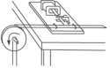
A.0.6小时 B.1.6小时 C.4.0小时 D.24小时
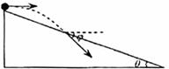
7．如图所示，一物体自倾角为θ的固定斜面顶端沿水平方向抛出后落在斜面上。物体与斜面接触时速度与水平方向的夹角φ满足（ ）
A.tanφ=sinθ B. tanφ=cosθ
C. tanφ=tanθ D. tanφ=2tanθ
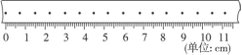
8．关于平抛运动，下列说法中正确的是 ( )
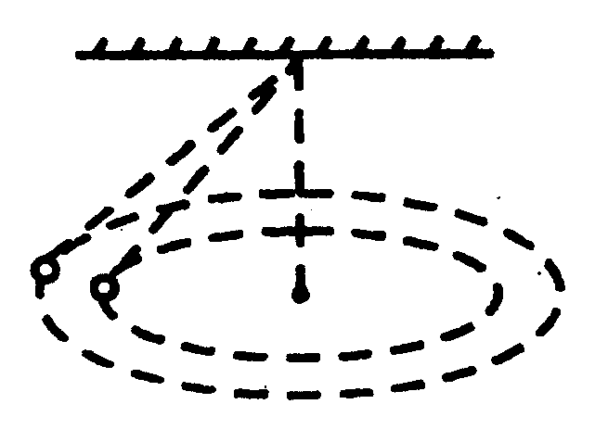
Ziyuanku.com A．平抛运动的速度和加速度都随时间的增加而增大
B．平抛运动是变加速运动
C．做平抛运动的物体仅受到重力的作用，所以加速度保持不变
D．做平抛运动的物体在相同时间内速度变化相同
9．两个质量不同的小球用长度不等的细线拴在同一点，并在同一个水平面内做匀速圆周运动，如图所示，则它们的（ ）
A. 运动周期相同 B. 运动线速度相同
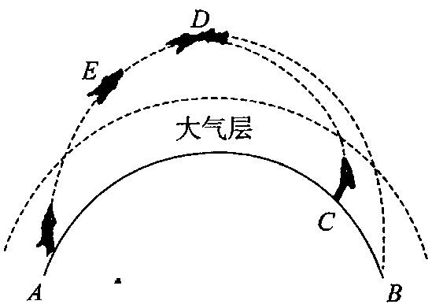
C. 运动角速度大小相等 D. 向心加速度相同
10. “萨德”入韩引起国人的关注。2015年12月10日，美国在夏威夷考艾乌的太平洋导弹靶场进行了一次中段反导试验，中段是指弹道导弹在大气层外空间依靠惯性飞行的一段。如图所示，一枚蓝军弹道导弹从地面上A点发射升空，目标是攻击红军基地B点，导弹升空后，红军反导预警系统立刻发现目标，从C点发射拦截导弹，并在弹道导弹飞行中段的最高点D将其击毁，下列说法中正确的是（ ）WWW.ziyuanku.com
A.图中E到D过程，弹道导弹的加速度大小不变
B.弹道导弹在大气层外运动轨迹是以地心为一个焦点的椭圆
C.弹道导弹飞行至D点时速度大于7.9 km/s.
D.图中E到D过程，弹道导弹与地球组成的系统的重力势能增加

二、实验题.本题共2小题,共10分.请将答案填在答题纸中的横线上或按要求答题)

11.(4分)一个有一定厚度的圆盘，可以绕通过中心垂直于盘面的水平轴转动.用下面的方法测量它匀速转动时的角速度.实验器材:电磁打点计时器、米尺、纸带、复写纸片.
实验步骤:
①如图所示，将电磁打点计时器固定在桌面上，将纸带的一端穿过打点计时器的限位孔后，固定在待测圆盘的侧面上，使得圆盘转动时，纸带可以卷在圆盘侧面上.$来&源：ziyuanku.com
②启动控制装置使圆盘转动，同时接通电源，打点计时器开始打点.
③经过一段时间，停止转动和打点，取下纸带，进行测量.
某次实验测得圆盘半径r=5.50×10⁻² m，得到的纸带的一段如图所示，求得角速度为__________rad/s.（保留两位有效数字）$来&源：ziyuanku.com中·华.资*源%库 ziyuanku.com

12.（6分） 在月球上的宇航员，如果他已知月球半径R_{月}，且手头有一个已知质量m的砝码,忽略月球的自转。（万有引力恒量为G）
(1)他怎样才能测出月球的质量，写出测量月球质量的表达式（要有原始方程）
(2)他需要选用哪些实验器材。
三、计算题(本题共5小题，共40分。解答应写出必要的文字说明、方程式和重要演算步骤，只写出最后答案不能得分，有数值计算的题，答案中必须明确写出数值和单位)

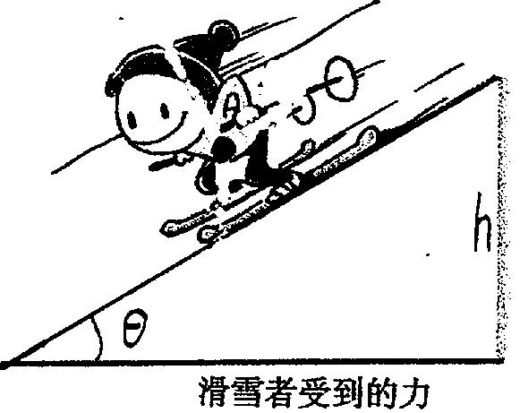
13.（8分） 一位质量m=60kg的滑雪运动员（看作质点）从高h=10m的斜坡自由下滑。如果运动员在下滑过程中受到的阻力（包括摩擦阻力和空气阻力等所有阻力）F=50N，斜坡的倾角θ=30⁰，运动员从坡顶滑至坡底.(重力加速度g取10m/s²，结果可带根号)

（1）画出运动员受力的示意图
（2）这些力做的总功是多少
（3）运动员到坡的最低点时，重力的功率是多少

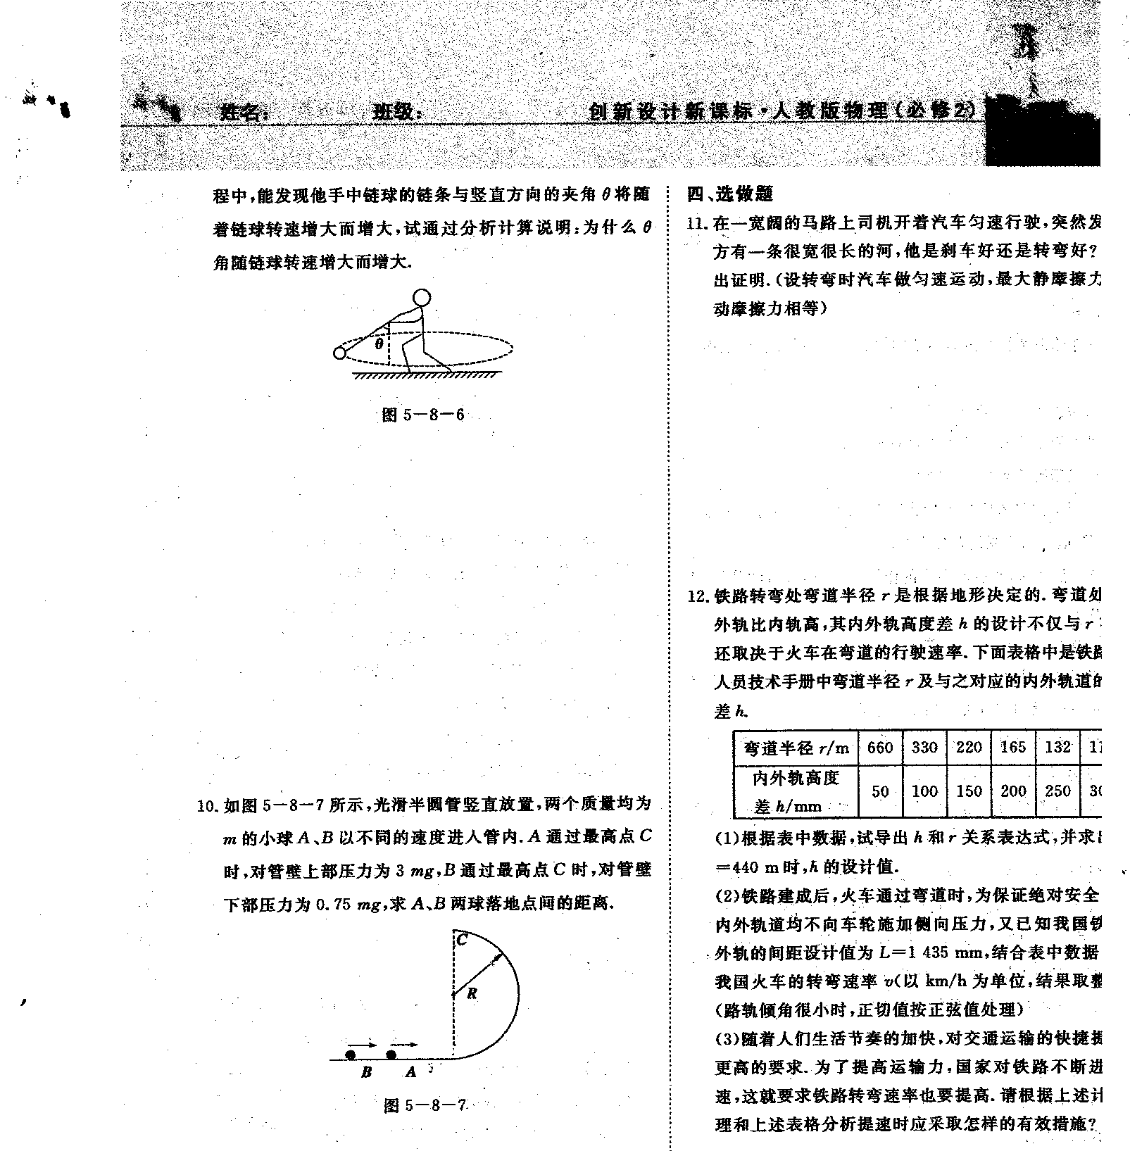
14.（8分）如图所示，半径为R光滑半圆形轨道竖直放置，与水平轨道相接于最低点。两个质量均为m的小球A、B以不同的速度进入轨道内，A通过最高点C时，对管道上部压力为3mg，B恰好通过最高点C，求A、B两球落地点间的距离。

15.（8分） 金星的半径是地球的0.95倍，质量为地球的0.82倍.
求: (1)金星表面的自由落体加速度是多大？
$\sqrt{0\text{.}\text{863}}≈0\text{.}\text{93}$(2)金星的第一宇宙速度是多大？（地球的第一宇宙速度为7.9km/s，地球表面的重力加速度为9.8m/s².，忽略星球的自转，结果保留二位有效数字）

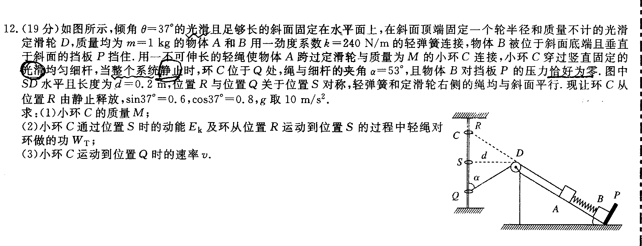
16. （10分） 如图所示，倾角θ=37⁰的光滑且足够长的斜面固定在水平面上，在斜面顶端固定一个轮半径和质量不计的光滑定滑轮D，质量均为m=1kg的物体A和B用一劲度系数k=240N/m轻弹簧连接，物体B被位于斜面底端且垂直于斜面的挡板P挡住.用一不可伸长的轻绳使物体A跨过定滑轮与质量为M的小环C连接，小环C穿过竖直固定的光滑均匀细杆，当整个系统静上时，环C位于Q处，绳与细杆的夹角α=53⁰，且物体B对挡板P的压力恰好为零。图中SD水平且长度为d=0.2m，位置R与位置Q关于位置S对称，轻弹簧和定滑轮右侧的绳均与斜面平行。现让环C从位置R由静止释放，cos53⁰=sin37⁰=0.6,cos37⁰=sin53⁰=0.8, g=10m/s².
θ
求：
（1）小环C的质量M;
(2)小环C运动到位置Q时的速度υ=2m/s,则物体
A的速率υ_{A}为多少？
（3）小环C在位置R和位置S时弹簧的形变量各是多少？

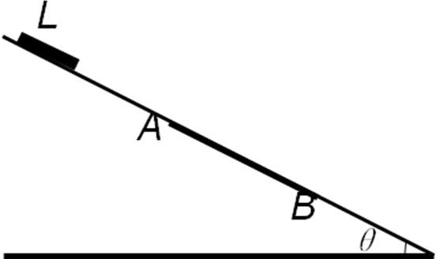
17.（6分）:如图所示，倾角为θ的斜面上只有AB段粗糙，其余部分都光滑，AB段长为3L。有一个质量为m,分布均匀、长为L条状滑块，当滑块的下端距A点的距离取一个适当值时,滑块的中部滑到B点时会恰好静止，滑块与粗糙斜面的动摩擦因数为2tanθ，试求在这一过程中，滑块克服滑动摩擦力所做的功。（重力加速度为g）

